Dimanche 13 Juin 2021

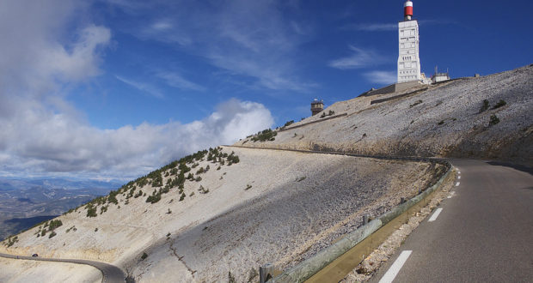

Road book Alfa Ventoux

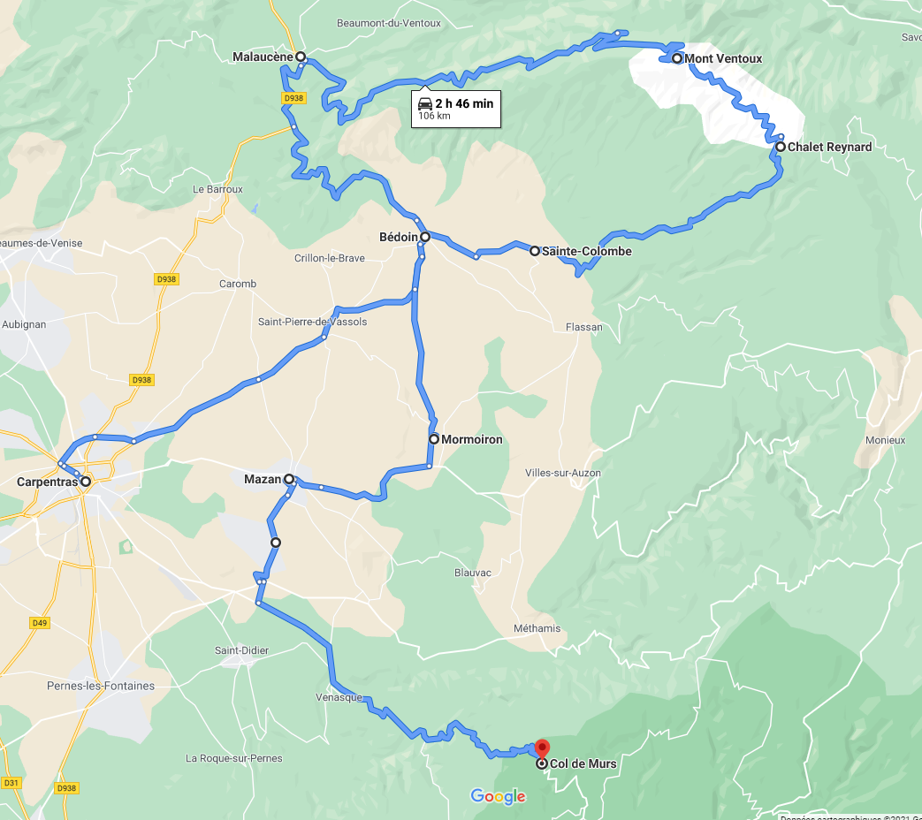
Rendez vous à Carpentras au Maxi Bazar, pour un départ à 10h.
(arrivée pour 09h45 maxi)

Nous partirons donc en direction de Bédoin par la D974, nous continuerons par Ste Colombe puis le fameux virage de St Estève.

Sur 15km environ, la montée nous amènera au Chalet-Reynard, d’où nous poursuivrons jusqu’au "Géant de Provence", situé à plus de 1900 mètres d’altitude.

(Arrêt photo conseillé au sommet en fonction du trafic)

Nous descendrons ensuite la D974 jusqu’à Malaucène d’où nous prendrons la D938 en direction de Carpentras et tournerons à gauche sur la D19 en direction de Bédoin.

Arrivés à Bédoin nous emprunterons la D14 jusqu'à Mormoiron, ensuite nous tournerons à droite sur la D942 jusqu'à Mazan.

A Mazan, nous emprunterons la D1 puis tournerons à gauche sur la D4 en direction de Venasque, où nous continuerons jusqu’en haut du Col de Murs, lieu de notre pause déjeuner !

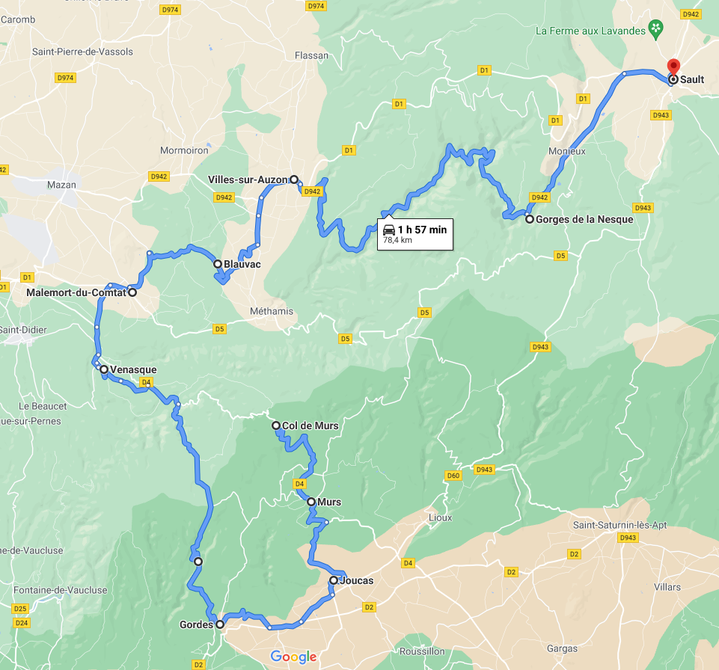

Une fois nos ventres bien remplis, nous descendrons jusqu’à Murs, puis sur la D102, Joucas et Gordes.

Depuis Gordes, nous emprunterons la D177 en direction de Venasque puis nous tournerons à droite en direction de Malemort-du-Comtat, ensuite nous irons jusqu’à Blauvac (D150) puis Villes-sur-Auzon.

Notre parcours final empruntera la D942 jusqu'à Sault, en profitant des magnifiques Gorges de la Nesque.

(Arrêt photo conseillé dans les gorges en fonction du trafic)

